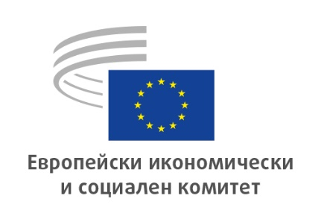
BG
Аурел Лауренциу Плошчану: заместник-председател на ЕИСК, отговарящ за комуникацията
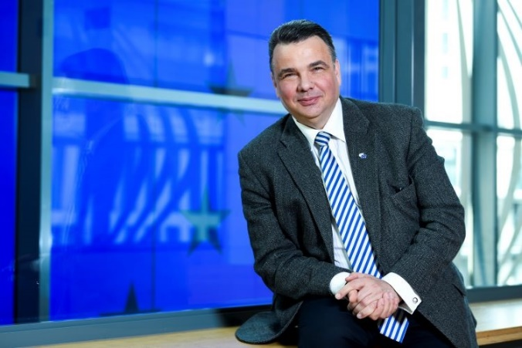
Аурел Лауренциу Плошчану е член на Европейския икономически и социален комитет (ЕИСК) и на група „Работодатели“ от 2007 г. Г-н Плошчану участва в дейности на всички секции на ЕИСК. Преди назначаването си за заместник-председател, отговарящ за комуникацията, той е председател на секцията на ЕИСК „Заетост, социални въпроси и гражданство“ (SOC), председател на Съвместния консултативен комитет „ЕС-Сърбия“ (2020—2023 г.) и председател на Одитния комитет в периода 2015—2017 г.
В родната си Румъния г-н Плошчану е заместник-председател на UGIR (Общ съюз на индустриалците в Румъния) от 2016 г. и председател на ARACO (Асоциация на строителните предприемачи в Румъния), която е член на FIEC (Европейската федерация на строителната промишленост) от 2007 г.
Предходният му професионален опит включва длъжността главен изпълнителен директор на ABC Asigurari Reasigurari SA от 2000 г. до 2007 г., председател на Социалния дом на строителните работници от 1999 г. до 2016 г., член на управителния съвет на Техническия университет за строително инженерство в Букурещ и член на румънския Икономически и социален съвет (и двете позиции са в периода от 2007 г. до 2011 г.), председател на Румънската асоциация на МСП в областта на застраховането от 2005 г. до 2007 г. и съпредседател на Румънския алианс на сдруженията на работодателите от 2007 г. до 2013 г.
Г-н Плошчану е следвал в Института по строителство в Букурещ и получава Магистърска степен по бизнес управление за ръководни кадри от Националния институт за икономическо развитие. Освен това той е следвал в Юридическия факултет на Университета „Николае Титулеску“ в Букурещ и завършва следуниверситетско обучение в Националния колеж по отбрана.
_____________

